**Proyecto final de Sonido en Videojuegos**

**Miguel Mur Cortés y Adrián de Lucas Gómez**

**Sonorización de una vivienda virtual con FMOD.**

Para el proyecto final de la asignatura hemos pensado en utilizar como base el trabajo final que realizó Adrián en EIRV (Entornos Interactivos y Realidad Virtual). En ese proyecto hacías una exploración de un piso en el cual podías interactuar con los objetos de la casa: cogerlos, lanzarlos, llevarlos a otra estancia, etc. Por lo general son objetos de pequeño tamaño ya que la idea es que fueran cosas que una persona pudiera agarrarlos con una mano.

Ciertos de estos aparatos y utensilios emiten sonidos y por ello podría ser bastante interesante ver cómo interactúan estos sonidos con los distintos entornos donde pueden estar, si nos encontramos en la misma habitación que el objeto, si es un espacio cerrado o abierto.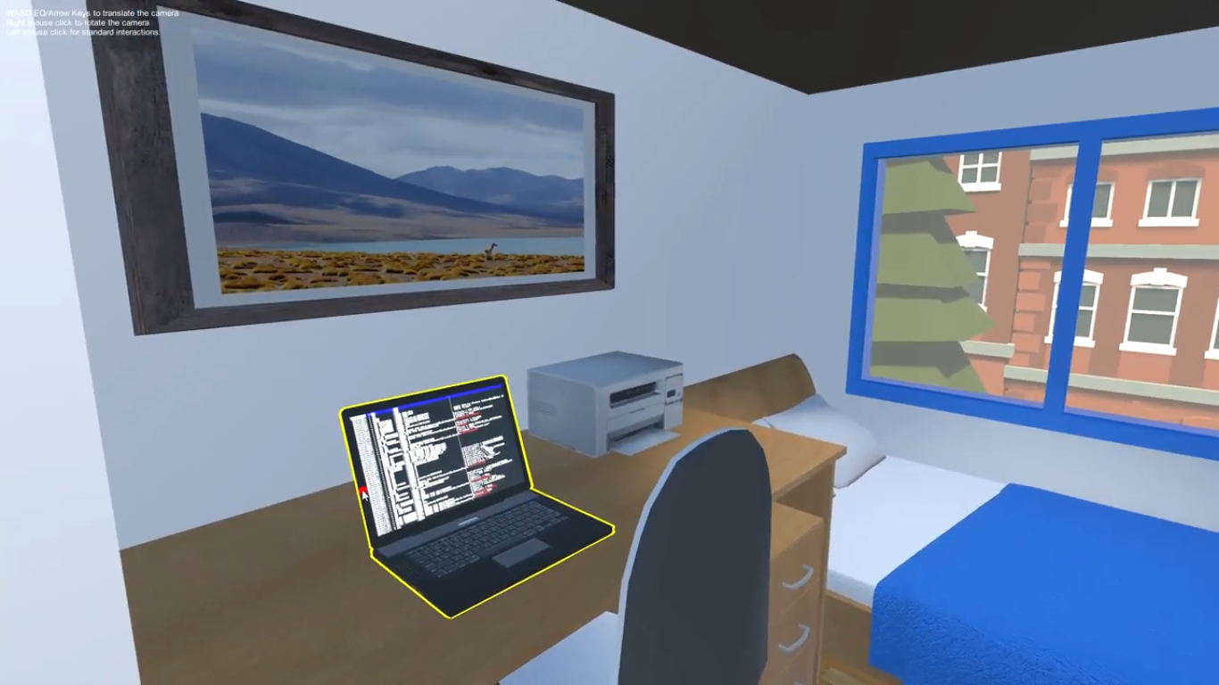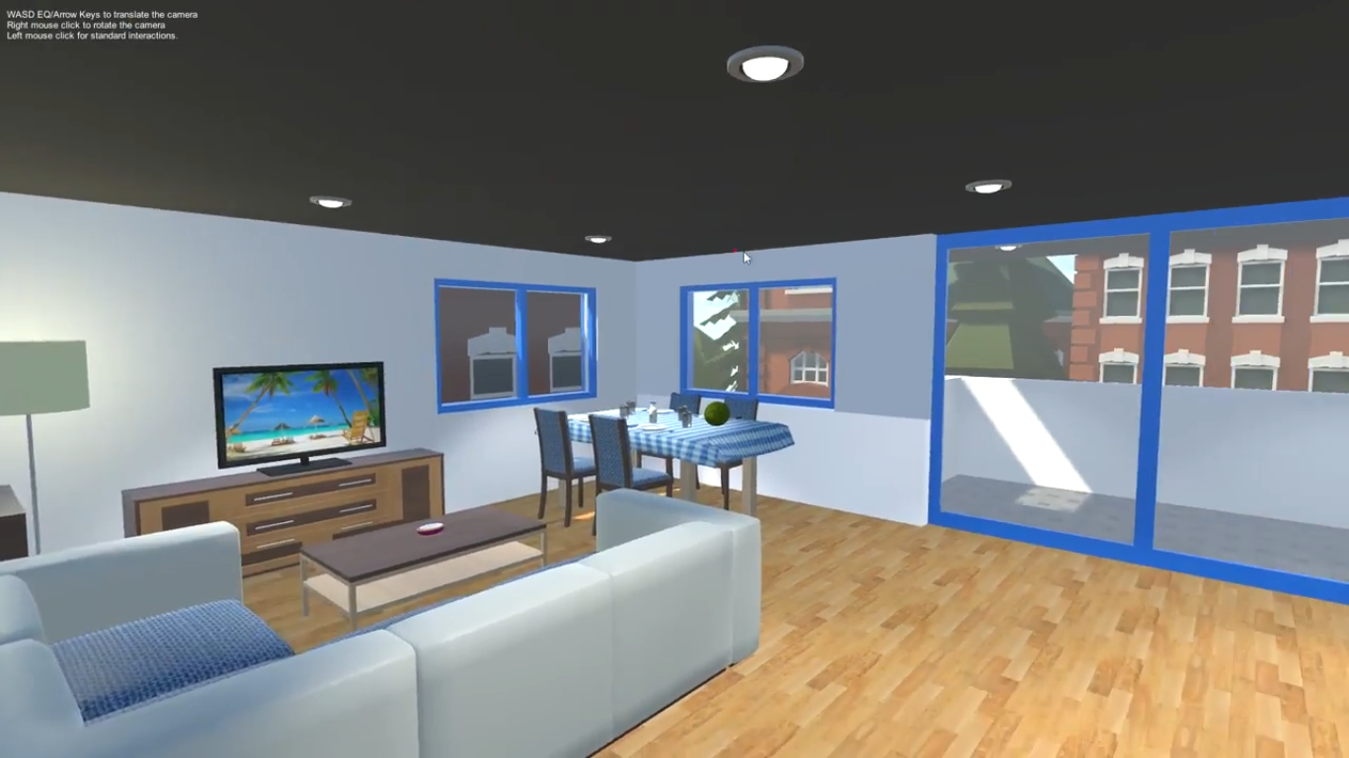

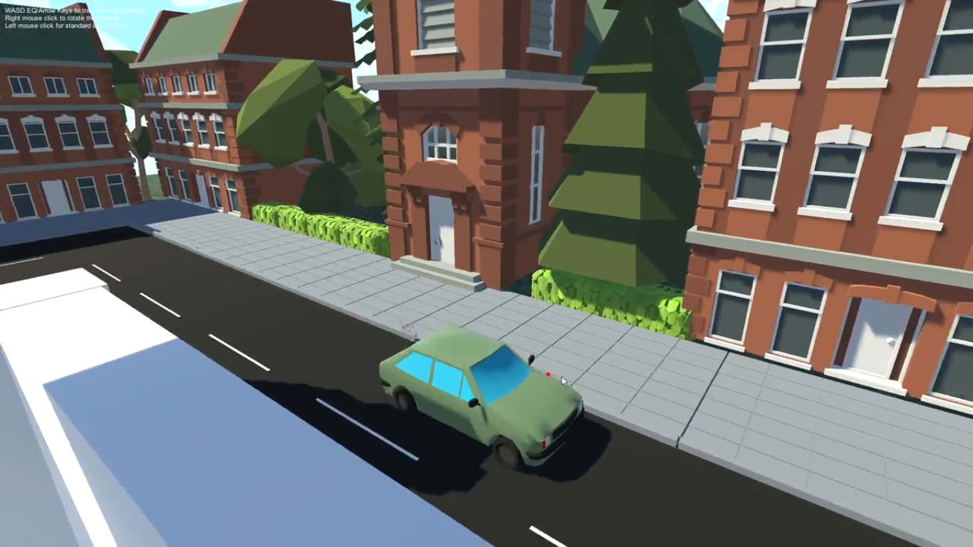

También al ser el proyecto originalmente pensado para su visualización con gafas de realidad virtual podremos apreciar mejor el sonido envolvente, de donde vienen los sonidos y como se escuchan más o menos según la distancia a la que estemos de él.

Al igual que cuando se desarrolló el proyecto se puede ejecutar sin necesidad de tener unas gafas y puedes hacer casi todas las acciones aunque sean algo más incómodas de realizar. La única funcionalidad que se pierde es la del uso de puntos de teletransporte aunque esto no afecta en nada al proyecto de sonido.